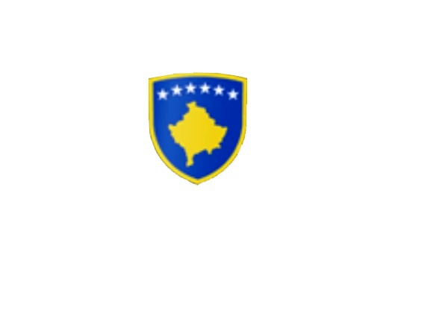

R E P U B L I K A E K O S O V Ë S 
KUVENDI I KOMUNËS NË MALISHEVË

___________________________________________________________________________________________
Komiteti për Politikë dhe Financa
Nr. 02/____
Datë: 20.01.2020

Mbështetur në nenin 52 të Ligjit nr.03/L-040 për Vetëqeverisjen Lokale, në bazë të nenit 27 të Statutit të Komunës së Malishevës, miratuar në mbledhjen e Kuvendit të Komunës së Malishevës me datë:31.10.2008 (nr.01/871,datë:12.11.2008), nenin 20 pika b, të Rregullores nr.02/175 datë:31.05.2017 për punën e Kuvendit, Komiteteve, dhe Komisioneve të Komunës së Malishevës.
Kryesuesi i Kuvendit të Komunës së Malishevës me datë: 20.01.2020
T H Ë R R E T
Mbledhjen e -I- (parë) të jashtëzakonshme të Komitetit për Politikë dhe Financa për vitit 2020, e cila do të mbahet ditën e Premte me datë: 24.01.2020 duke filluar nga ora 10:00.
Mbledhja do të mbahet në sallën e qeverise komunale
Ftohet z/zj ______________________________ që të marr pjesë në këtë mbledhje.
Për këtë mbledhje propozojë këtë:

REND DITE

1. Shqyrtimi dhe miratimi i procesverbalit të mbledhjes së -XI- 2019 të KPF-së.
2. Shqyrtimi dhe miratimi i kërkesës nr.01/42 datë:20.01.2020 të parashtruar nga Kryetari i Komunës, për
përkrahjen financiare për tri vite të strehimores “Shtëpisë së Sigurt” në Gjakovë.
3. Shqyrtimi dhe miratimi i kërkesës nr.01/44 datë:20.01.2020 të parashtruar nga Kryetari i Komunës,
sipas kërkesës së parashtruar nga përfaqësuesit e lagjes Kastrati nga fshati Damanek, për shpalljen e
pronës publike të parcelës 299-1, për varreza të kësaj lagje në fshatin Damanek KK-Malishevë.
4. Shqyrtimi dhe miratimi i kërkesës nr.01/45 datë:16.01.2020, të parashtruar nga Kryetari i Komunës,
sipas kërkesës nr.09/02-MB datë: 09.01.2019, për caktimin e lokacionit për vendosjen e pikës së
transferit, për grumbullimin, transportimin, depozitimin e mbeturinave (jo të ngurta) të cilat
grumbullohen nga K.R.M Ekoregjioni Sh.a në Prizren, njësia në Malishevë.
5. Shqyrtimi dhe miratimi i Planit të Punës i Komiteteve dhe Komisioneve për vitin 2020.
- Komitetit për Komunitete.
- Komitetit për Arsim, Kulturë, Rini dhe Sport.
- Komitetit për Shëndetësi dhe Mirëqenie Sociale, dhe Persona me Aftësi të Kufizuara
- Komitetit për Familje të Dëshmorëve, Invalid, Veteranë të Luftës së UÇK-së, si dhe të Martirëve të Luftës.
- Komitetit për Diasporë.
- Komitetit për Planifikim Urban, Kadastër, Turizëm, Mbrojtje te Mjedisit dhe monitorim të projekteve publike.
- Komitetit për Bujqësi dhe Zhvillim Rural.
- Komisionit Komunal të Aksionarëve.
6. Shqyrtimi dhe miratimi i Raportit të Punës të Kuvendit të Komunës për vitin 2019
7. Shqyrtimi i Raportit të Kompanisë ‘’Hidroregjioni Jugor’’njësia në Malishevë për vitin 2019.
8. Shqyrtimi i Raportit të shpenzimeve të varrimit për vitin 2019.
9. Raporti i punës i Drejtorisë për Shërbime Publike për vitin 2019.

10. Shqyrtimi i Raportit të punës i Drejtorisë për Shërbime Publike për të hyrat dhe shpenzimet për
pishinën publike ne fshatin Banjë.
11. Shqyrtimi dhe miratimi i Planit të Punës së Zyrës së Prokurimit Publik për vitin 2020.
12. Formimi i Komisionit për Hartimin e Rregullores për Kriteret e Ndarjes së Çmimeve, Dekoratave
dhe Mirënjohjeve.
13. Ndryshimi dhe plotësimi i Rregullores për Ndarjen e Subvencioneve dhe Transfereve (leximi i parë).
14. Shqyrtimi i kërkesave.
15. Të ndryshme.

Ardhja e juaj është e domosdoshme! Kryesuesi i Kuvendit
Malishevë, janar - 2020 Rrahim Morina
______________

